Presseinformation  November 2023 |  | Ansprechpartner für die Redaktion:  Schüco International KG  Sandra Greiser  Karolinenstr. 1–15  33609 Bielefeld  Tel.: +49 (0)5217831174  Mail: PR@schueco.com  www.schueco.de/presse  www.schueco.com/press

Neues Schiebefenster und Schiebetürsystem

Optimale Schlagregendichtheit: Schüco LivIng move

Bielefeld/Weißenfels. Das neue Kunststoff-Schiebesystem LivIng move der Schüco Polymer Technologies KG zeichnet sich durch eine optimale Schlagregendichtheit (bis Klasse 9A) für hohe Ansprüche an Wärmedämmung und Komfort aus. Damit eignet sich Schüco LivIng move ideal für den Einsatz in mehrgeschossigen Gebäuden und bietet eine Alternative zu Hebeschiebesystemen für gewerbliche und private Objekte.

Die Schüco LivIng move Serie ist für eine wirtschaftliche, teilautomatisierte Fertigung sowie eine einfache und kostengünstige Montage konzipiert. Der Flügelrahmen ist für die Serienfertigung geeignet und die Basis für das Flügelprofil ist Schüco LivIng. Fensterbauer profitieren somit davon, im Bereich der Verglasung Gleichteile verwenden zu können. Dreifach-Verglasungen für Glasstärken bis 54 mm sind ausführbar. In der Konstruktion überzeugt die Schüco LivIng move durch ihre Dichtheit, denn für die neue Serie wurde das Dichtungskonzept konstruktiv optimiert. Im Standard umfasst es zwei schweißbare Ebenen, die optional durch eine Mitteldichtung ergänzt werden können. Mit hohen Schallschutz- und Dichtheitswerten sowie einem U_{f} Wert von bis zu 1,1 W/(m²K), wird die Ausführung allen individuellen Ansprüchen gerecht. Der ausgeklügelte Schiebebeschlag mit seiner geringen Teileanzahl sowie seinem bewährten Beschlagprinzip sorgt zudem für eine schnelle Montage im Objekt vor Ort. Bei der Ausführung als Schiebefenster ist die frei wählbare Griffposition ein zusätzlicher Vorteil.

Mehrgeschossiger Wohnungsbau mit optimaler Dichtheit
Die ausgeklügelte Konstruktion ermöglicht den Einsatz der Schüco LivIng move in verschiedensten Objekten, insbesondere auch in mehrgeschossigen Gebäuden und erfüllt die Anforderungen von Architekten, Wohnungsbaugesellschaften, Investoren und privaten Bauherren. Das Schiebesystem bietet individuelle Lösungen auf höchstem Niveau bei Komfort, Energieeffizienz, Sicherheit (Widerstandsklasse RC2) und Design. Zahlreiche Metallic- oder Unifarben, Holzdekore und Deckschalen aus der Schüco TopAlu Serie ermöglichen eine größtmögliche Gestaltungsfreiheit. Schüco LivIng move ist somit eine ideale Alternative zu PAS(K)- oder Hebeschiebetüren. Doch auch als Ersatz für Dreh-Kipp-Fensterelemente kommt Schüco LivIng move in Frage – denn durch die Schiebefunktion ragen keinerlei Flügel in den Raum, was ganz neue Einrichtungskonzepte zulässt.

www.schueco.de/living-move

Schüco – Systemlösungen für Fenster, Türen und Fassaden
Die Schüco Gruppe mit Hauptsitz in Bielefeld entwickelt und vertreibt Systemlösungen für die Gebäudehülle aus den Materialien Aluminium, Stahl und Kunststoff. Das Produktportfolio umfasst Fenster-, Tür-, Fassaden-, Lüftungs-, Sicherheits- und Sonnenschutzsysteme sowie intelligente und vernetzbare Lösungen für den Wohn- und Objektbau. Darüber hinaus bietet Schüco Beratung und digitale Lösungen für alle Phasen eines Bauprojektes – von der initialen Idee über die Planung, Fertigung und Montage bis hin zum After Sales Service mit Wartung und Instandhaltung. Ergänzt wird das Portfolio durch Maschinen zur Fertigung und einen kundennahen Service. Als eines der führenden Unternehmen der Bauindustrie hat sich Schüco dem Ziel verschrieben, Vorreiter für ganzheitliche Nachhaltigkeit zu sein und mit seinen Produkten und Services einen aktiven Beitrag zur Verwirklichung von Klimaneutralität und Kreislaufwirtschaft im Bauwesen zu leisten. 1951 gegründet, ist Schüco heute in mehr als 80 Ländern aktiv und hat mit 6.750 Mitarbeitenden in 2022 einen Jahresumsatz von 2,28 Milliarden Euro erwirtschaftet.
Weitere Informationen unter www.schueco.de

Die Bildfeindaten stehen im Schüco Newsroom unter
www.schueco.de/presse zum Download bereit.

Bildnachweise: Schüco International KG

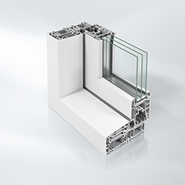
Innovatives Schiebesystem für den Bau von Fenstern und Türen mit einer Zargenbautiefe von 159 mm.

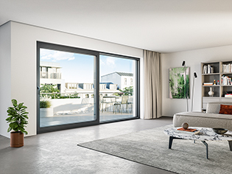
Verschiedene Elementtypen, zwei Dichtungskonzepte und zahlreiche Oberflächenvarianten bieten Gestaltungsfreiheit.

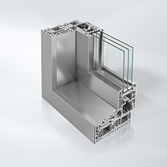
Für die Integration in Aluminium-Fassaden oder noch mehr Designfreiheit kann Schüco LivIng move mit Deckschalen der Schüco TopAlu Serie ausgeführt werden.

